муниципальное дошкольное образовательное учреждение
«Центр развития ребёнка – детский сад № 27 «Антошка»

Семинар-практикум для педагогов
«Интеллектуальные игры и головоломки в разных видах детской деятельности

Выступление по теме:
«Языковое наследие народов России:
отражение истории и традиций»

Воспитатель: Пепелова
Ольга Владимировна

г.Вологда, 2026 г.
Уважаемые коллеги!
Рада приветствовать Вас на лингвистической смене в нашем лагере «Дружба». Позвольте представиться лингвист по языкам народов России - Ольга Владимировна.
Сегодня мы поговорим о теме, которая, на первый взгляд, может показаться сугубо лингвистической, но на самом деле имеет огромное значение для воспитания и развития наших детей.
Как вы считаете, нужно ли знакомить современных детей с многообразием национальностей, проживающих на территории России, их языком, историей и традициями. Почему? Ваши варианты ответов.

Россия — это не просто огромное государство. Это уникальный мир, где веками живут бок о бок десятки народов, каждый со своим языком, традициями и историей. Наша страна — одна из самых многонациональных в мире. И язык — это главный хранитель этой памяти.

Как педагоги, мы часто говорим о развитии речи, о расширении словарного запаса. Но задумываемся ли мы, что за пределами русского языка существует целый океан слов, понятий и образов, которые могут обогатить наших детей? Лексическое многообразие — это не просто набор синонимов. Это ключ к пониманию другой культуры, а значит — к воспитанию уважения и толерантности.

Что такое лексическое многообразие России?

Давайте представим масштаб. В России проживает более 190 народов, и многие из них имеют свои языки. Это не только русский, татарский, башкирский или чеченский. Это и языки малых народов Севера, Сибири, Кавказа.

Когда ребёнок узнаёт эти слова, он перестаёт воспринимать другую культуру как нечто чуждое. Он видит в ней логику, красоту и глубокий смысл.

Как мы можем использовать это богатство в детском саду? Здесь я хочу выделить два главных направления:

1. Развитие речи.
2. Воспитание толерантности.

Для детей дошкольного возраста важно подавать тему лексического многообразия через игру, движение и наглядные образы. Беседуя с детьми о народах разных национальностей, их быте, традициях, используя наглядные образы, пополняется словарный запас детей. Вот несколько идей игр для детского сада, которые помогут малышам познакомиться с языками и культурами народов России в доступной и увлекательной форме.

Игра 1. «Кто где живёт?»
Россия — одна из самых многонациональных стран мира. По данным переписи 2021 года, здесь проживает более 190 этнических групп. Образуем национальность от названия страны, в которой живёт народ.
Россия - россияне
Татарстан - татары
Чечня - чеченцы
Башкирия - башкиры
Чувашия - чуваши
Якутия - якуты
Осетия - осетины
Чукотка - чукчи
Белоруссия - белорусы
Республика Тыва - тувинцы
Республика Бурятия — буряты
Республика Алтай — алтайцы
Республика Карелия — карелы
И др.

Игра 2. «Круг друзей: здороваемся по-разному»
Суть игры: Дети становятся в круг. Воспитатель показывает карточку с изображением ребёнка в национальном костюме (например, татарском, якутском, русском) и учит детей здороваться на соответствующем языке: «Здравствуйте!» (рус.), «Дорообо!» (якут.). Эта игра формирует позитивное отношение к другим языкам, развивает артикуляцию.
У каждого народа существуют свои обычаи приветствовать друг друга, но этикет по сути одинаков: встречаясь, люди желают друг другу добра и благополучия, хорошего дня или успехов в труде.
Здравствуйте! — по-русски;
Alaməleyküm! — Саламалейкум — по-азербайджански;
Pարեւ ձեզ — Бари ор — по-армянски;
Иҫəнмеһегеҙ! — Исенмэхез — по-башкирски;
Добры дзень! — по-белорусски;
Сайн! — по-бурятски;
Гамарджоба! — по-грузински;
Вахалва! — по-ингушски;
Фиэхъус апщий! — по-кабардински;
Сәлеметсіз бе — Салем бе! — по-казахски;
Мендвт! — по-калмыцки;
Саламатсызбы! — по-киргизски;
Нани торова! — по-ненецки;
Байрай! — по-осетински;
Ассалому алейкум! — по-таджикски;
Зечбуресь! — по-удмуртски;
Salom! — Салом! — по-узбекски;
Дубридин! — по-цыгански;
Ыра кун пултар! — по-чувашски;
Еттык! — по-чукотски;
Дорообо! — по-якутски.

Игра 3. «Поиски сокровищ»
Перед детьми лежат картинки с изображением предметов, относящихся к тому или иному народу. Например: самовар, иглу, хачапури, унты, каяк, тюбетейка. Воспитатель называет слова, дети берут картинки с изображением этих предметов. На обратной стороне картинок буквы. Дети должны составить из букв слово ДРУЖБА.
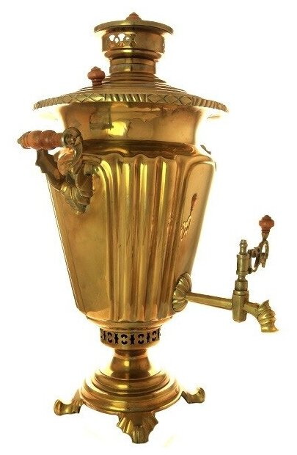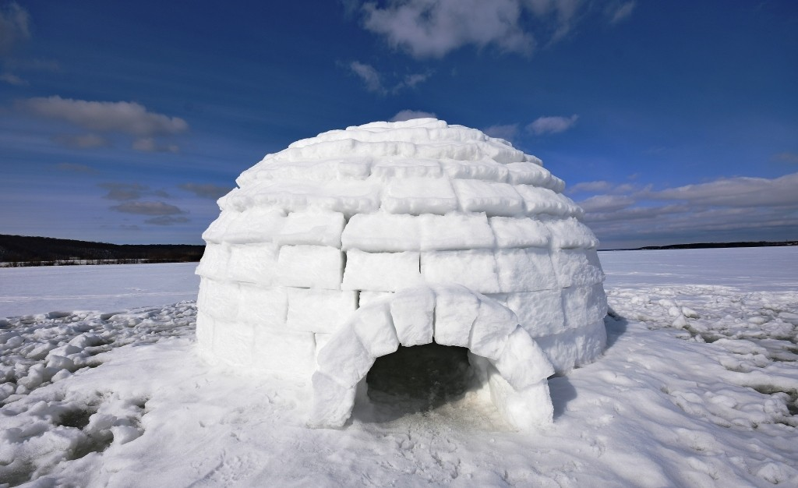

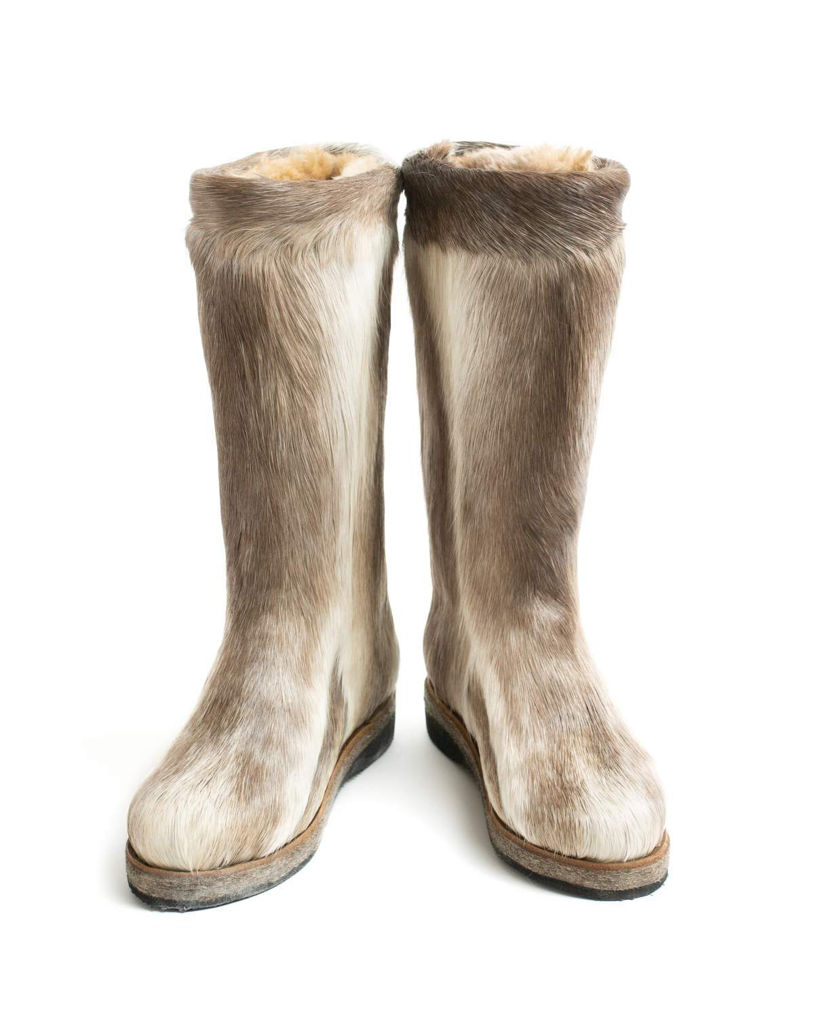

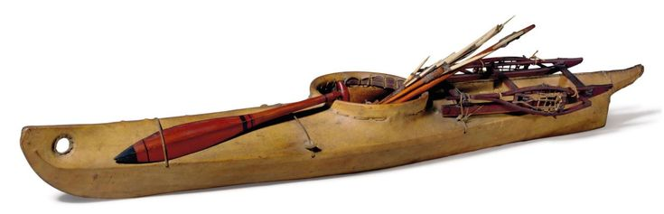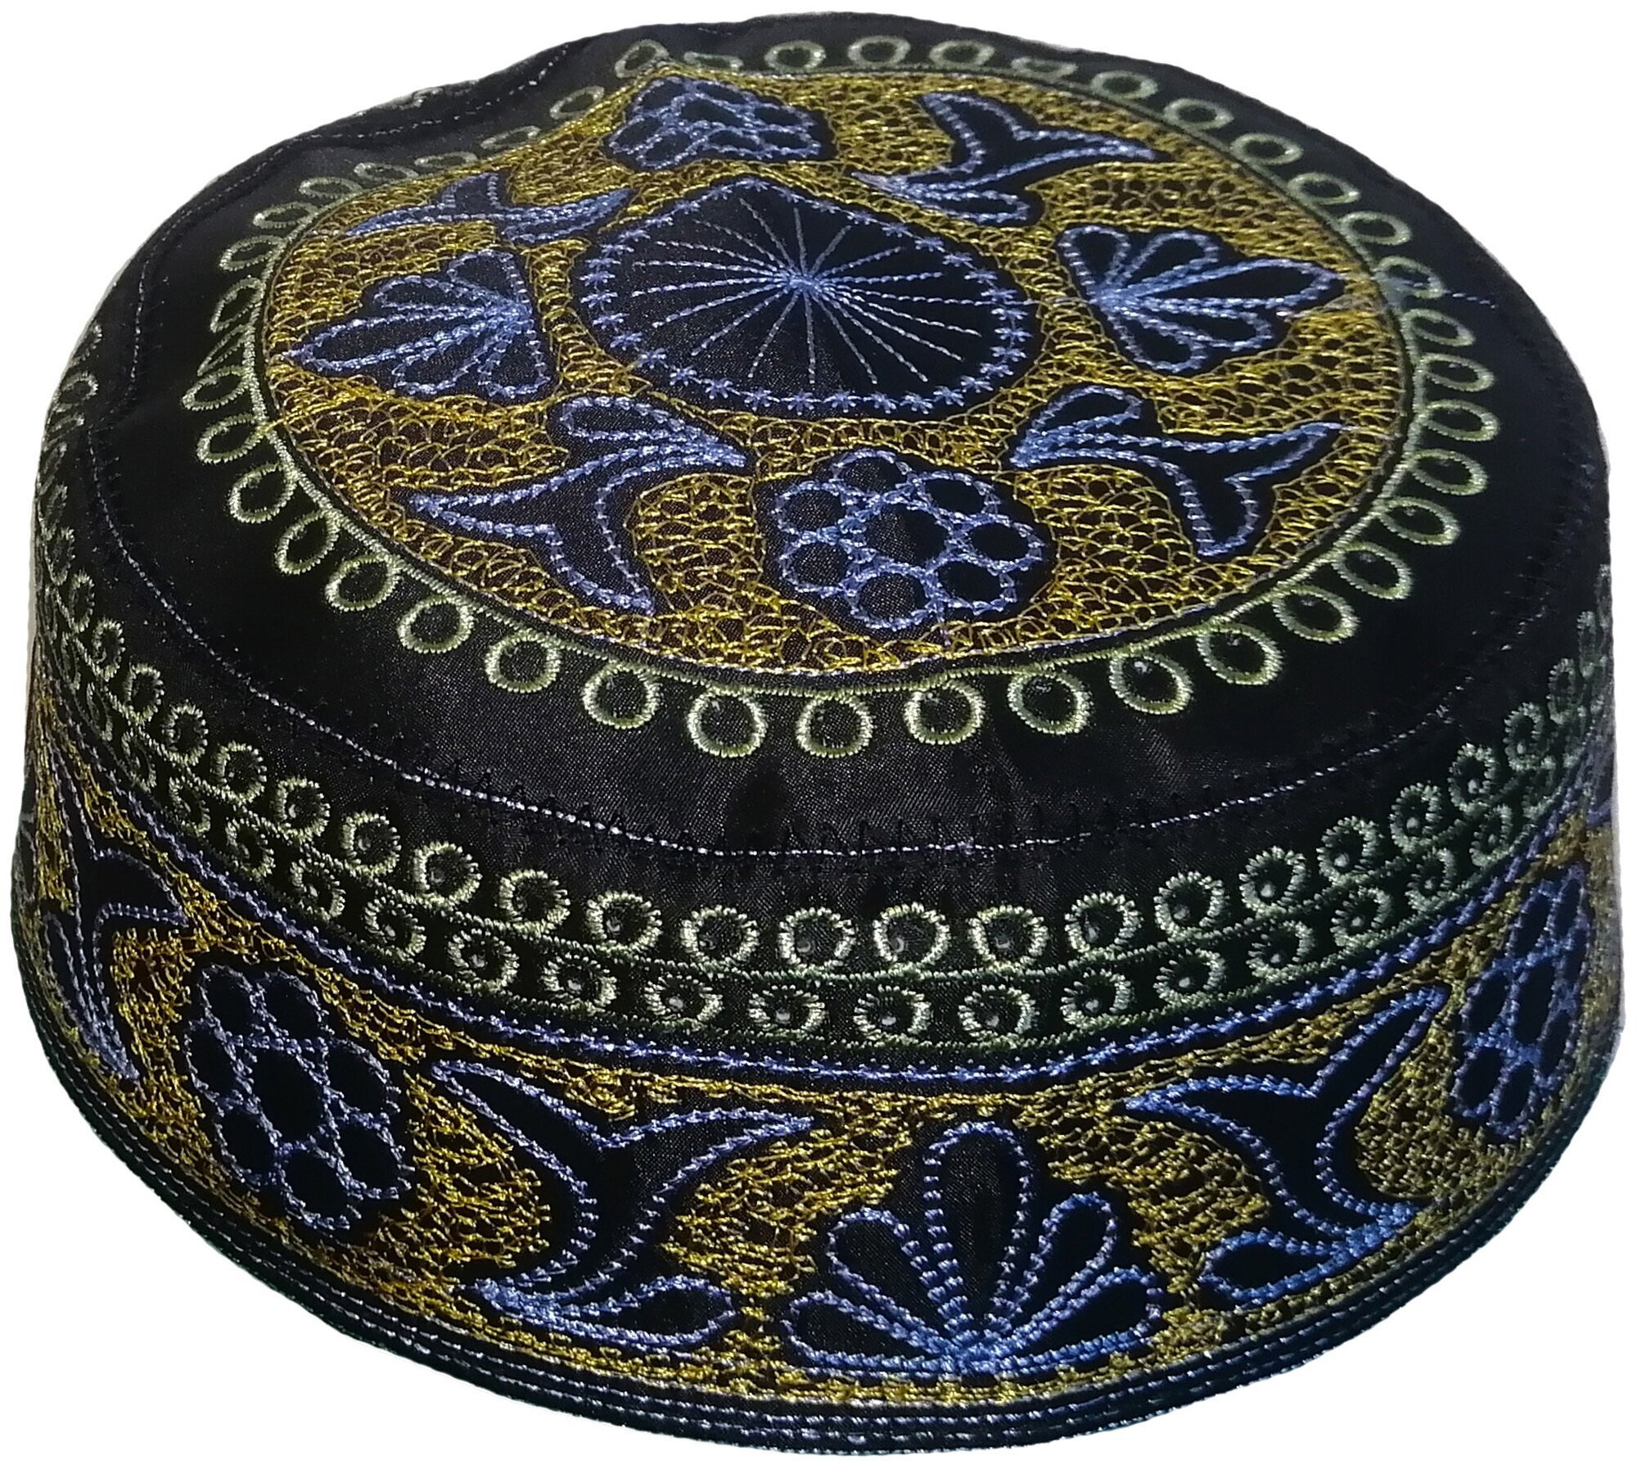

Игра 4. «Переводчик»
Предлагаются слова чем-то похожие по звучанию на слова русского языка. Дети должны перевести слова на русский язык.
Майрик (армянский) - мама
Дрэвы (белорусский) - деревья
Чот (чеченский) - счёт
Полымя (белорусский) - пламя
Нымытран (чукотский) - баня
Сэрэдэ (якутский)(заимств.) - среда
Пиншак (чувашский) - пиджак
Калпасси (чувашский) - колбаса
Карауат (башкирский) - кровать
Куруг (тувинский) - круг
Маникури (грузинский) - лак для ногтей.
Ульча (удмуртский) - улица
Огреч (удмуртский) - огурец
И др.

Игра 5. «Назови одним словом» Прослушав слова дети должны объединить эти слова обобщающим понятием. Можно дополнить ряд слов из других языков.

Игла, юрта, чум, яранга - жилище
Иглу — зимнее жилище эскимосов
Юрта — переносное каркасное жилище с войлочным покрытием у тюркских и монгольских кочевников.
Чум — традиционное жилище народов Севера конической формы, состоит из рамы из жердей и в зависимости от обычаев или сезона покрывается корой, ровдугой, оленьими шкурами или войлоком.
Яранга — традиционное переносное или стационарное жилище чукчей.

Растягай, перемяч, хичин, черепаня - выпечка, пирог
Расстегай— пирожок с отверстием сверху, обычно с рыбой или мясом.(русская кухня)
Перемяч— круглый жареный пирожок с мясом.(татарская и башкирская кухня)
Хычин — тонкая лепёшка с начинкой из картофеля и сыра, иногда с мясом.(Карачаевская и балкарская кухня)
Черепаня — пирог с ягодами (клюква, брусника, черёмуха) (Сибирская и уральская кухня)

Шурпа, кулеш, хаш, хичиртма - суп
Шурпа — узбекский суп из мяса на косточке (ребрышек, голяшки, лопатки).
Кулеш — постный суп на основе пшена.Славянская кухня.
Хаш — густой и наваристый мясной суп-бульон, распространённый среди кавказских народов.
Чихиртма — грузинский суп на крепком курином бульоне с волокнами куриного мяса и куриными желтками.

Чурчхела, чак-чак, смоква - сладости
Чурчхела — сладкое лакомство из виноградного сока, муки и орехов. Грузия
Чак-чак — сладкое лакомство из жареного теста, политое медом. (Татарская кухня)
Смоква — суховатый мармелад, с виду похожий на пастилу, жевательная конфета. Россия

Бутугас, сбитень, кумыс, айран - напитки
Бутугас — густой напиток из пахты, муки и брусничного сока. Якутии
Сбитень — горячий напиток на основе мёда и трав, который пили до появления чая. Его часто подают с пряниками.
Кумыс— кисломолочный напиток из кобыльего молока, популярный среди башкир и казахов. Считается, что он придаёт силу и бодрость.
Айран — кисломолочный напиток, который готовят из коровьего или козьего молока с добавлением воды и соли. Популярен среди тюркских народов.

Тюбетейка, хиджаб, кокошник, ялкас, папаха - головные уборы

Тюбетейка - башкирский головной убор.
Хиджаб — традиционный женский исламский платок.
Кокошник - старинный русский головной убор.
Ялкас - летний вариант головного убора, который изготавливали из войлока. Чувашия
Папаха - чеченский головной убор.
Валенки, пимы, унты, ноговицы, ичиги - обувь
Валенки — валяная обувь из овечьей шерсти, с высоким голенищем, круглым носом и плоской подошвой без каблука.

Пимы — национальная обувь финно-угорских народов и коренных народов Крайнего Севера (коми, ненцы, ханты, манси и др.). Представляют собой сапоги из шкуры с ног северного оленя, которые изготовлены шерстью наружу.
Унты — разновидность меховой обуви, которая традиционно изготавливается из оленьей, овечьей или собачьей шкуры.У народов Крайнего Севера и Дальнего Востока России распространены различные модификации унтов.
Ноговицы — в комплекте с чувяками можно было носить ноговицы из кожи или сукна. Кавказ
Ичиги — лёгкие кожаные сапоги, часть национального костюма татар, башкир и ряда других тюркских народов Поволжья и Средней Азии.

Корчага, чуман, кугман, кринка - посуда
Корчага — большой глиняный сосуд, который использовали для нагрева воды, варки пива, кваса, браги. Славяне
Чуман — плоскодонный сосуд с низкими стенками, сделанный из куска бересты, углы заворачивались конвертом.
Кумган — металлический сосуд для воды в форме узкогорлого кувшина со сливным носиком, ручкой, часто с крышкой. Производился из меди, латуни (реже из бронзы), украшался чеканкой, гравировкой, тиснением. Тюрки
Кринка - высокая посудина с выпуклыми боками и суженной шейкой, применялась для хранения молочных продуктов.

Сарафан, парка, елян, чоха - одежда

Сарафан — длинное платье без рукавов, основа женского костюма. Сарафаны были нескольких видов: глухие, распашные, прямые.

Парка (кэжи) — главное верхнее одеяние чукчей, которое может быть как коротким, так и длинным. Изготавливается из оленьей шкуры или меха.
Елян — традиционная верхняя длиннополая одежда башкир. Бытовал мужской (прямоспинный) и женский (приталенный, расклешённый) елян.
Чоха — название черкески в Грузии. Так называют верхнюю мужскую одежду из сукна, которая входит в состав национального костюма Грузии.

Масленица, Сабантуй, Ураза-байрам, Нардуган -национальный праздник

Масленица — праздник, на котором провожают зиму и встречают весну. Атрибуты: чучело Масленицы, блины, лепёшки, вареники, шумные гуляния. Славяне
Сабантуй — ежегодный народный праздник окончания весенних полевых работ у татар и башкир. Название происходит от тюркских слов «сабан» («плуг») и «туй» («праздник»). Сопровождается плясками, песнями и соревнованиями: традиционной борьбой на поясах «керэш», скачками на лошадях, бегом с вёдрами воды. Тюрки
Ураза-байрам — праздник в исламской традиции, символизирует победу добра над злом и упокоение душ. Башкиры собираются в мечетях, молятся, а затем угощают друг друга традиционными блюдами и сладостями.
Нардуган — так называется традиционный Новый год у башкир.

Можно придумать другие обобщающие понятия и подобрать к ним слова. Можно используя уже знакомые слова, поиграть с детьми в игру " Четвёртый лишний".

Вот примеры некоторых игр для детей детского сада.

Главная цель таких игр в детском саду — не выучить язык, а показать, что мир большой и интересный, все люди разные, но всех объединяет доброта и желание общаться.

Вывод: Знакомство с лексикой народов России в детском саду имеет важное значение для всестороннего развития детей и формирования у них основ гражданственности и толерантности. Вот ключевые аспекты этого процесса:

- Воспитание уважения к многонациональной культуре. Уже с дошкольного возраста дети узнают, что Россия — это страна, где живут представители более 190 народов, каждый из которых имеет свои традиции, язык, костюмы и обычаи. Это формирует у детей уважительное отношение к людям другой национальности и способствует развитию дружбы между народами.

- Обогащение словарного запаса. В процессе знакомства с лексикой народов России дети узнают новые слова: «этнос», «национальность», «традиция», «обычай», а также названия предметов быта, одежды, блюд, музыкальных инструментов. Это способствует развитию речи, умению строить полные предложения и отвечать на вопросы.

- Развитие познавательного интереса и творческих способностей. Использование наглядных пособий (карточки, пазлы, лэпбуки, национальные куклы), участие в играх, творческих мастерских и музыкальных занятиях помогает детям не только запомнить новую лексику, но и развить воображение, мелкую моторику, эстетический вкус и интерес к народному творчеству.

- Формирование патриотических и интернациональных чувств. Через знакомство с культурой разных народов дети учатся ценить свою Родину, понимать, что многообразие — это богатство страны. Занятия по этой теме способствуют воспитанию любви к России и уважения к её жителям.

- Создание атмосферы дружбы и принятия различий. Дети учатся видеть сходства и различия между людьми, не бояться отличий, а воспринимать их как интересную особенность. Это закладывает основы для успешной социализации и межкультурного общения в будущем.

Таким образом, знакомство с лексикой народов России в детском саду — это не только расширение кругозора и развитие речи, но и важнейший элемент воспитания толерантной, открытой и патриотичной личности.

Спасибо за активное участие на лингвистической смене. Надеюсь, вы узнали много нового и интересного для себя. До свидания!

